Обзор фитнес-браслета Xiaomi MI Band 3
Китайская компания Xiaomi вот уже несколько лет радует покупателей идеальным соотношением цены и качества своих товаров. Эта фирма находится на почетном шестом месте в мире по объему продаж. В данной статье пойдет речь об одной из их продукции, которая совершила настоящий прорыв в мире технологий.
На сегодняшний день фитнес-браслеты являются очень популярными гаджетами. Главным преимуществом браслетов Xiaomi является их невысокая стоимость. При этом создатели стараются сделать их использование максимально комфортным. С каждой версией браслет имеет все больше и больше удобных функций. При этом учитываются ошибки предыдущих версий.
Итак, MI Band 3, работает с подключением к мобильному устройству через блютуз. Для управления браслетом используется специальное приложение Mi Fit, которое можно скачать бесплатно. Благодаря этому гаджету, вы можете не боятся пропустить какой-либо важный звонок или смс, пока вы заняты своими делами, для привлечения вашего внимания браслет будет вибрировать. В отличие от своих предшественников, 3 версия имеет сенсорный дисплей 0,78 дюйма, управление которым совершается свайпами вверх, вниз, вправо и влево. А так же долгим нажатием единственной кнопки.
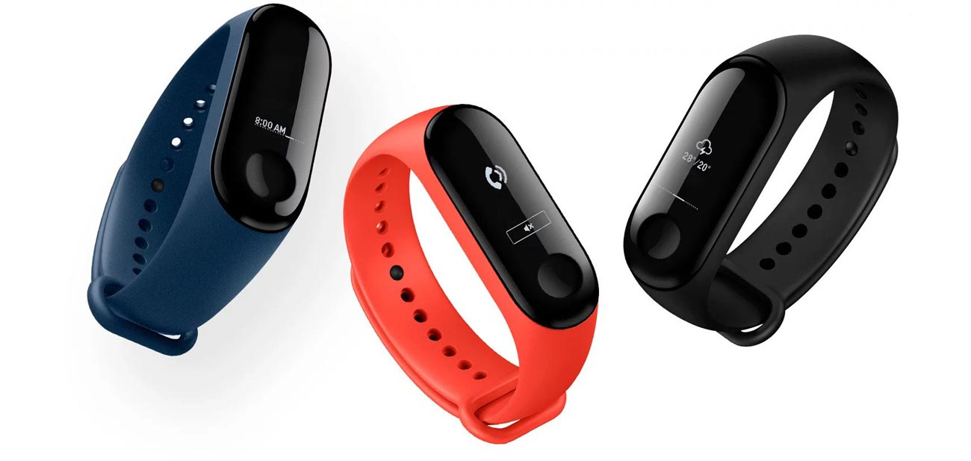
Благодаря удобному дисплею, вы можете:
- увидеть количество шагов, пройденных за день;
- измерять пульс;
- посмотреть погоду на ближайшие три дня;
- зафиксировать активность (бег и упражнения);
- прочитать входящие сообщения;
- увидеть входящий звонок и, если нужно, отбить его;
- использовать секундомер и таймер;
- поставить смартфон на беззвучный режим;
- найти свой телефон, используя функцию «Поиск устройства»;
И это перечень лишь того, что вы можете сделать, не доставая свой смартфон, прямо на ходу! В приложении телефона для вас есть еще больше возможностей, например оценить качество своего сна, подсчитать потраченные калории, мониторить свой вес и активность и многое другое.
Также стоит заметить, что фитнесс-трекер является водонепроницаемым, он действительно подходит для плавания и может выдержать нагрузку до 50 метров глубины. Зарядки браслета хватает на 20 дней.
И на конец, MI Band 3 радует своим простым, но в то же время стильным дизайном, который подходит как парням, так и девушкам. Для покупателей так же доступно огромное количество цветовых вариаций браслета на любой вкус.

